

Fönsterbytet avslutades den 5 november
Sedan slutet av april har Dalalaget demonterat alla gamla fönster i de aktuella 180 lägenheterna samt monterat 1200 nya fönster. När den sista lägenheten i Alphyddorna avslutades den 5/11 så gick samtidigt hela detta stora projekt i mål. Herrgårdens 4 lägenheter kommer också att få nya fönster men detta ligger några år framåt i tiden.

Avloppsstammarnas relining
Reliningen i flerfamiljshusens 150 lägenheter går in i slutfasen och entreprenören Swoosh meddelar att arbetet bör kunna vara klart senast i februari 2025.

Aktuell ekonomi
Ovanstående två stora projekt till en kostnad av 25 miljoner kronor har till största delen finansierats med föreningens sparade pengar (drygt 60%) Den resterande delen är lån med kort bindningstid så att förhoppningsvis ännu lägre räntenivåer framöver kan prisas in.
Styrelsen har beslutat om en avgiftshöjning gällande grundavgiften (exklusive värmeavgift) med 8% från 2025-01-01. Ett räkneexempel gällande en 3:a på 90,5 m2 ger en höjning på 270 kr/månad.
Höjningen är baserad på att balansera upp kostnadshöjningar gällande fjärrvärme, vatten, sophämtning samt räntor, med mera.

Kommande kortsiktiga och långsiktiga mål
Styrelsen kommer nu att fokusera på kommande uppgifter att hantera enligt underhållsplanen där byte av kulvertar nu börjar bli alltmer en prioritet inom en förmodad 5 års period. En kulvert går från undercentralen fram till varje huskropp och levererar varmt vatten till radiatorerna samt varmt och kallt vatten till kök och badrum.
Takbyte är också ett mycket stort projekt som bör hamna 10 år framåt i tiden.
Senast 2027 så måste Brf Främby Gård börja med egen insamling av plast, kartong, metall och glas med mera och styrelsen jobbar nu med en plan för detta.
En uppbyggnad av ett nytt sparkapital ligger från 2025 i fokus för att hjälpa till med bland annat ovanstående projekt så att kommande lånefinansieringar kan hållas tillbaka så mycket som det bara går.

Övernattningslägenheten på 12A
Så fort som reliningen är klar så kommer givetvis övernattningslägenheten på 12A att kunna bokas igen, förhoppningsvis från mars månad 2025.

Föreningens expedition på 12A
Nästa öppettid gällande föreningens expedition blir måndagen den 3 februari mellan 18.30-19.30. Välkommen som medlem med dina frågor och funderingar. Glöm inte att det finns böcker i vardagsrummets biblioteket till låns samt att hjälp med kopiering och utskrifter kan ordnas, med mera. Frågor till styrelsen utanför expeditionstid fungerar bäst via mail, styrelsen.frambygard@telia.com

Café 12:an
Glöm inte bort lite GOFIKA till självkostnadspris i decembermörkret på 12A, onsdagen den 11 december 14.30-16.00, hälsar Kicki och Christina.

Fyrverkerier inför nyår
Tänk på att pyrotekniska produkter inte är tillåtna att användas inom föreningens område.
Garageportar
Vinter med snö och kyla samt temperaturer som varierar fram och tillbaka kring fryspunkten är som vanligt inte så bra för garageportarna med dess gummidetaljer som tenderar att frysa fast. Vänligen använd uthängda snöskovlar vid behov för att förebygga detta problem. Hyrestagare till p-platser ska också skotta av sina respektive enheter.

Riksbyggens samlingslokal
Hyr lokalen på Peders Väg för födelsedagsfest eller barnkalas, med mera.
Kostnad är 500 kr/dag. Skicka e-post till lokalbokning@pedersvag.se med din bokningsförfrågan.

Fastighetsjour på kvällar och helger via Husakuten Problem som kan hanteras av Husakuten är till exempel elfel, dörrar i baklås, stopp i avlopp och vattenläckor. Tänk på att inte ringa till jouren om det inte är akut och kan vänta till kommande vardag då HSB MälarDalarnas felanmälan fortsatt gäller. Tänk på att du som medlem enligt stadgarna är ansvarig för lås, el och även ytliga stopp i avlopp med mera. Nytt journummer är nu 0243 730 00 till Husakuten.
Felanmälan till HSB MälarDalarna: Problem i lägenheterna ska anmälas direkt till HSB MälarDalarna, felanmälan 010 303 27 00. Via nätet: https://www.hsb.se/malardalarna/kontakt/felanmalan/ OBS! Ring inte HSB Felanmälan vid akuta ärenden på kvällar och helger. De skickar ut Securitas med en debitering på nästan 5.000 kr för att sedan till exempel bara konstatera att här behövs en VVS firma.
Kontaktuppgifter vid frågor om parkeringar, garage och extra förråd Mail: 07forvaltare@hsb.se, Kontaktuppgifter vid frågor om föreningens gym Katja Wingqvist 070 710 42 51 Diverse övriga kontaktuppgifter Styrelsen har som målsättning att dagligen bevaka inkorgen gällande mail till styrelsen.frambygard@telia.com Följ även händelseutvecklingen i föreningen via hemsidan, https://www.hsb.se/malardalarna/brf/Framby_gard/ HSB MälarDalarna, felanmälan ej akut 010 303 27 00 Fastighetsjour Husakuten kvällar och helger 0243 730 00 Telia Support 90200 alt 020 20 20 70 Nomor (skadedjur) Försäkringsnummer hos Dalarnas 72035 077 112 23 00
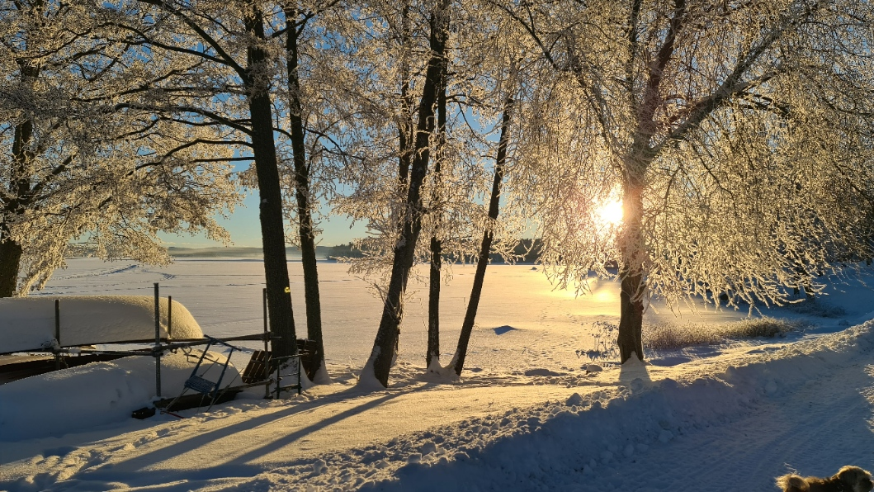
Styrelsen önskar en God Jul och ett Gott Nytt År
Falun 2024-12-08

